УДК 535:621.373.8

А.П. Минеев, С.М. Нефедов, П.П. Пашинин, П.А. Гончаров, В.В. Киселев, А.П. Дроздов

ПРИМЕНЕНИЕ ВЫСОКОЧАСТОТНОГО РАЗРЯДА ДЛЯ НАКАЧКИ ПАЛАНАРНЫХ ИНФРАКРАСНЫХ ЛАЗЕРОВ

Исследованы характеристики излучения планарных с диффузным охлаждением СО₂-, СО- и Хе-лазеров, имеющих аналогичную конструкцию возбуждаемых ВЧ разрядом на частоте 40 МГц. Для СО₂-лазера достигнута непрерывная мощность генерации ~ 100 Вт с КПД ~10% в одномодовом режиме при расходимости излучения, близкой к дифракционной. Для СО-лазера достигнута непрерывная мощность генерации ~ 70 Вт с КПД ~10% в спектральном диапазоне 5,3–6,0 мкм при температуре электродов –80⁰C. Для Хе-лазера достигнута непрерывная мощность генерации ~ 100 мВт на длинах волн 1,73, 2,03, 2,63, 2,65 мкм при давлении газовой смеси 30–100 Тор.
Radiation characteristics of planar diffusion-cooled CO₂-, CO-, Xe-lasers created using the same design and excited by a RF discharge at a frequency of 40 MHz have been studied. A single-mode cw lasing power of ~ 100 W has been achieved with an efficiency of ~10% for a CO₂-laser with diffraction-limited radiation divergence. For a CO-laser with electrode at a temperature of –80⁰C, a cw output power of 70 W with an efficiency of ~10 % has been achieved in the wavelength range 5.3–6.0 µm. For a Xe-laser a cw output power of ~100 mW has been achieved in the wavelength 1.73, 2.03, 2.63, 2.65 µm.

Число страниц – четыре
Число таблиц – нет
Число рисунков – четыре
Число наименований библиографического списка – семь

УДК 535:621.373.8

ПРИМЕНЕНИЕ ВЫСОКОЧАСТОТНОГО РАЗРЯДА ДЛЯ НАКАЧКИ ПЛАНАРНЫХ ИНФРАКРАСНЫХ ЛАЗЕРОВ

А.П. Минеев, С.М. Нефедов, П.П. Пашинин, П.А. Гончаров, В.В. Киселев, А.П. Дроздов

Институт общей физики им. А.М. Прохорова РАН, Россия,
119991, Москва, ул. Вавилова, 38, E-mail: mineev@kapella.gpi.ru

Исследованы характеристики излучения планарных с диффузным охлаждением СО₂-, СО- и Хе-лазеров, созданных на основе одной конструкции и возбуждаемых ВЧ разрядом на частоте 40 МГц. Для СО₂-лазера достигнута непрерывная мощность генерации ~ 100 Вт с КПД ~10% в одномодовом режиме при расходимости излучения, близкой к дифракционной. Для СО-лазера достигнута непрерывная мощность генерации ~ 70 Вт с КПД ~10% в спектральном диапазоне 5,3-6,0 мкм при температуре электродов -80⁰C. Для Хе-лазера достигнута мощность генерации ~100 мВт на длинах волн 1,73, 2,03, 2,63, 2,65 мкм при давлении газовой смеси 30-100 Тор.
Radiation characteristics of planar diffusion-cooled CO₂-, CO-, Xe-lasers created using the same design and excited by a RF discharge at a frequency of 40 MHz have been studied. A single-mode cw lasing power of ~ 100 W has been achieved with an efficiency of ~10% for a CO₂-laser with diffraction-limited radiation divergence. For a CO-laser with electrode at a temperature of -80⁰C, a cw output power of 70 W with an efficiency of ~10 % has been achieved in the wavelength range 5.3 – 6.0 µm. For a Xe-laser a cw output power of ~100 mW has been achieved in the wavelength 1.73, 2.03, 2.63, 2.65 µm.
В последние годы быстрыми темпами развиваются инфракрасные (ИК) лазерные системы, создаваемые на базе нового поколения мощных компактных газоразрядных молекулярных СО₂- и СО-лазеров, как непрерывного, так и импульсно-периодического действия, имеющих повышенные удельные выходные характеристики и высокое качество когерентного излучения в диапазоне длин волн 5 – 10 мкм. К их числу, в первую очередь, относятся планарные волноводные ИК лазеры, возбуждаемые высокочастотным (ВЧ) разрядом с диффузионным охлаждением и использующие гибридный волноводно-неустойчивый резонатор. Это связано с тем, что однородное возбуждение широкоапертурных областей таких лазеров решается благодаря особенностям пространственной структуры поперечного ВЧ разряда, который в диапазоне частот 10–150 МГц обладает повышенной устойчивостью относительно перехода разряда из объемного в контрагированное состояние при увеличении, как давления рабочего газа (более 100 Тор), так и удельного энерговклада в плазму разряда (более 100 Вт/см³). Здесь следует также отметить многообразие конструкторских решений поперечного ВЧ разряда и открывающуюся возможность, как непрерывного, так и импульсно-периодического режима работы лазеров с частотами повторения в десятки килогерц [1-4].
В исследованиях газоразрядных лазеров следует также отметить интерес к лазеру на атомарном ксеноне (Хе), излучающему на нескольких переходах в области длин волн 2 - 3 мкм. При переходе от возбуждения продольным разрядом постоянного тока низкого давления к возбуждению ВЧ разрядом при средних давлениях (~100 Тор) мощность Хе-лазеров увеличилась в сотни раз и он был отнесен к классу мощных лазеров. Наилучшие результаты были получены в системах с планарной геометрией активной среды [5-7].
В данной работе исследованы выходные характеристики излучения и газоразрядные параметры активной среды – низкотемпературной плазмы ВЧ разряда, планарных СО₂-, СО- и Хе-лазеров, созданных на основе одной конструкции и возбуждаемых широкоапертурным (3х40х400 мм) ВЧ-разрядом на частоте 40 МГц. Схема лазерного излучателя представлена на рис. 1.
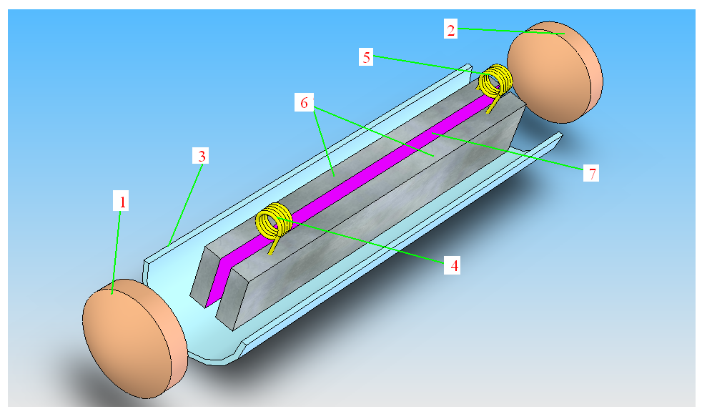
Рис. 1 - Схема лазерного излучателя. 1, 2 - зеркала, 3 – кварцевая труба, 4, 5-индуктивности устройства согласования, 6 – электроды, 7 – разрядный промежуток

Экспериментально изучена зависимость плотности вкладываемой ВЧ мощности от давления рабочего газа CO₂:N₂:He:Xe=1:1:3:0,25 в диапазоне 50 – 110 Тор. Определены значения плотности мощности 1 – 4 Вт/см² в режиме нормальной плотности тока разряда - важные для оптимизации и масштабирования генерационных характеристик мощных планарных СО₂-лазеров. Исследована зависимость выходной мощности лазера с ВЧ-накачкой от температуры электродов в диапазоне от -30 С до +30 С. На основе экспериментальных данных можно утверждать, что происходит удвоение выходной мощности лазера при понижении температуры на 45 С (см. Рис. 2). Достигнута непрерывная мощность излучения СО₂-лазера ~100 Вт при КПД ~10%.
СО-лазер имеет много существенных преимуществ, связанных с потенциально большим КПД преобразования, вдвое меньшей длиной волны (5-6 мкм) и большей плотностью мощности в сфокусированном пучке. Показано, что основные конструктивные решения планарного СО₂-лазера можно прямо перенести на конструкцию СО-лазера. Охлаждение электродов разряда в СО-лазере производилось хладоном при температуре от -80 до -20⁰С и получена выходная средняя мощность излучения более 70 Вт с КПД 10% на длинах волн 5,3 – 6,0 мкм, как в непрерывном, так и в импульсно-периодическом режиме работы с частотой повторения - 1000 Гц, скважностью 50%, средней мощностью накачки ~700 Вт для лазерной смеси газов CO:N₂:He:Xe:О₂=2:2:15:1:0,3 при давлении ~50 Тор (см. Рис. 3). Расходимость излучения составляла 5,2 мрад. Установлено, что добавка ксенона в рабочую смесь газов и понижение температуры электродов разряда на 10 градусов приводит к существенному увеличению выходной мощности лазера.
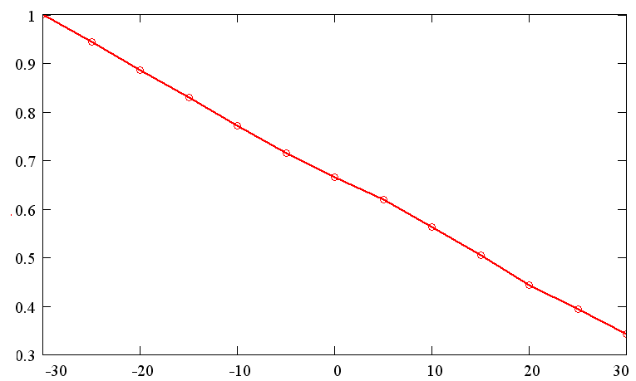
Выходная мощность лазера, отн. ед.
Температура электродов, ºC

Рис. 2 - Зависимость выходной мощности CO₂-лазера (относительные единицы) от температуры электродов

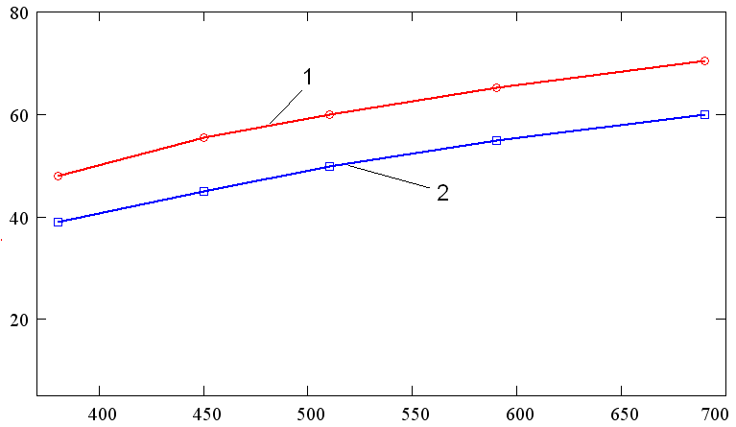
Выходная мощность лазера, ВТ

Вкладываемая ВЧ мощность, Вт
Рис. 3 - Зависимость выходной мощности СО-лазера, от вкладываемой ВЧ мощности при непрерывной накачке. Температура электродов: 1 – (-80⁰С), 2 – (-70⁰С)

В работе проведены исследования выходных характеристик излучения планарного Хе-лазера, возбуждаемого ВЧ-разрядом на частоте 40 МГц в зависимости от состава и давления смеси газов. Применялись смеси газов: Ar:He:Xe=40:59:1; Ar:He:Xe=59:40:1; Ar:He:Xe=59:40:1; Ar:He:Xe=40:59,5:0,5 при давлениях 30-70 Тор.
В Хе-лазере на рабочей смеси Ar:He:Xe=40:59:1 при давлении газа 50 Тор в непрерывном режиме достигнута выходная мощность излучения ~10 мВт ~100 мВт на длинах волн 2,63 и 2,65 мкм соответственно (см. Рис.4). Отражение глухого зеркала составляло 99,7%, пропускание выходного зеркала - 2% на длине волны 2,6-2,7 мкм, диаметр зеркал - 50 мм.
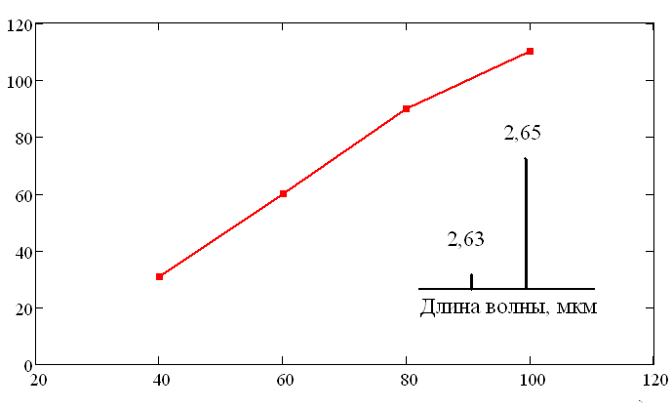
Выходная мощность лазера, мВт
Вкладываемая ВЧ мощность, Вт
Рис. 4 - Зависимость выходной мощности Хе-лазера, от вкладываемой мощности ВЧ-генератора при непрерывной накачке

Кроме того, при применении узкополосных зеркал для излучения на длинах волн 1,73 мкм и 2,03 мкм получена выходная мощность 50 мВт и 100 мВт соответственно.
Оптимизация всех параметров Хе-лазера, в частности, параметров оптического резонатора и газоразрядных параметров активной среды, позволит повысить его выходные характеристики (КПД, мощность), до значений, соответствующих лучшим образцам таких лазеров.

ЛИТЕРАТУРА
[1] P.E. Jackon, H. J. Baker, D. R. Hall Appl. Phys. Lett. 54, 1950 (1989).
[2] А.Г. Акимов, А.В. Коба, Н.И. Липатов, А.П. Минеев, П.П. Пашинин, А.М. Прохоров, Квантовая электроника, 16, 938 (1989).
[3] Mineev A.P., Nefedov S.M., Pashinin P.P. Proc. of SPIE, 3686, 35 (1999).
[4] А.П. Минеев, С.М. Нефедов, П.П. Пашинин. Квантовая электроника, 36(7), 656 (2006).
[5] А.А. Кузнецов, М.З. Новгородов, В.Н. Очкин и др. Квантовая электроника, 30(5), 399 (2000).
[6] S.N. Tskhai, Y.B. Udalov, P.J.M. Peters et al. Appl. Phys.B, 62, 11 (1996).
[7] P.P. Vitruk, A.J. Morley, H.J. Baker, D.R. Hall. Appl.Phys.Letts, 67, 1366 (1995).

